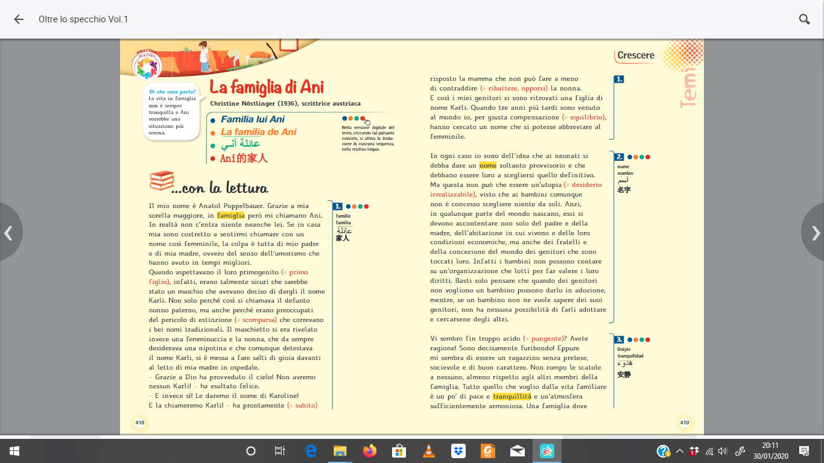

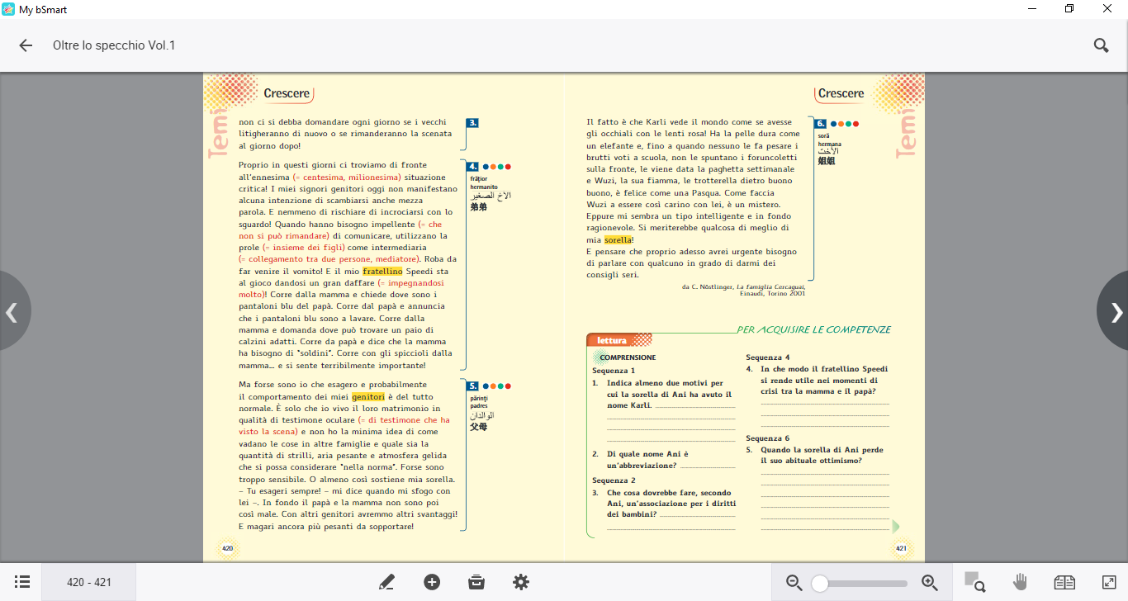

Dopo aver letto questo racconto, prova a rispondere insieme ai tuoi compagni alle seguenti domande.

Quando avete terminato la discussione, preparate una lista di 10 regole che secondo voi è importante seguire quando si sta insieme ai propri familiari, per andare d’accordo e rispettarsi.

Buon lavoro!